РОССИЙСКАЯ ФЕДЕРАЦИЯ
ОРЛОВСКАЯ ОБЛАСТЬ
КРАСНОЗОРЕНСКИЙ РАЙОН
АДМИНИСТРАЦИЯ ПОКРОВСКОГО СЕЛЬСКОГО ПОСЕЛЕНИЯ

ПОСТАНОВЛЕНИЕ

от 22 февраля 2023 года № 7
д. Протасово

О внесении изменений и дополнений в постановление администрации Покровского сельского поселения от 08.11.2013 № 68 «Об утверждении Положения о дисциплинарных взысканиях за коррупционные правонарушения и порядок их применения к муниципальным служащим в Покровском сельском поселении»

Руководствуясь ст. 27.1 Федерального закона от 02.03.2007 №25-ФЗ «О муниципальной службе в Российской Федерации», Федеральным законом от 06.10.2003 №131-ФЗ «Об общих принципах организации местного самоуправления в Российской Федерации», на основании протеста Новодеревеньковской межрайонной прокуратуры на постановление администрации Покровского сельского поселения от 08.11.2013 № 68 «Об утверждении Положения о дисциплинарных взысканиях за коррупционные правонарушения и порядок их применения к муниципальным служащим в Покровском сельском поселении», администрация Покровского сельского поселения ПОСТАНОВЛЯЕТ:

1. Внести изменения и дополнения в постановление администрации Покровского сельского поселения от 08.11.2013 № 68 «Об утверждении Положения о дисциплинарных взысканиях за коррупционные правонарушения и порядок их применения к муниципальным служащим в Покровском сельском поселении» (далее по тексту – Положение):

  - Пункт 3.1. Положения дополнить п.п. 2.1) следующего содержания:
«2.1) Доклада кадровой службы работодателя по профилактике коррупционных и иных правонарушений о совершении коррупционного правонарушения, в котором излагаются фактические обстоятельства его совершения, и письменного объяснения муниципального служащего только с его согласия и при условии признания им факта совершения коррупционного правонарушения (за исключением применения взыскания в виде увольнения в связи с утратой доверия).»;
  - Пункт 3.4.Положения изложить в следующей редакции:
«3.4. Взыскания, предусмотренные пунктами 2.2, 2.3. настоящего Положения, применяются не позднее шести месяцев со дня поступления информации о совершении муниципальным служащим коррупционного правонарушения, не считая периодов временной нетрудоспособности муниципального служащего, нахождения его в отпуске, и не позднее трех лет со дня совершения им коррупционного правонарушения. В указанные сроки не включается время производства по уголовному делу.»;
  - Часть 3 Положения дополнить пунктом 3.11. следующего содержания:
«3.11. Сведения о применении к муниципальному служащему взыскания в виде увольнения в связи с утратой доверия включаются органом местного самоуправления, в котором муниципальный служащий проходил муниципальную службу, в реестр лиц, уволенных в связи с утратой доверия, предусмотренный статьей 15 Федерального закона от 25 декабря 2008 года N 273-ФЗ "О противодействии коррупции".».

2. Настоящее постановление подлежит обнародованию и размещению на официальном сайте администрации Покровского сельского поселения в сети «Интернет».

3. Контроль за исполнением настоящего постановления оставляю за собой.

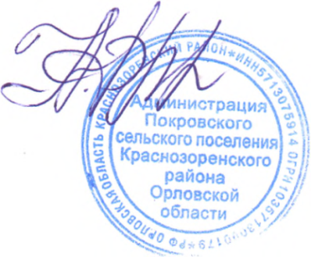

Глава Покровского

сельского поселения Е.Н. Фролова

